合同管理系统

目录

合同管理系统 1

1系统操作建议 2

1.1系统操作建议 2

2.首页 2

2.1系统操作建议 2

3.合同录入 3

3.1客户合同录入 3

3.2供应商合同录入 4

3.3公司地图分布 4

3. 回款数据 5

3.1回款数据 5

4. 发票列表 6

4.1发票列表 6

5. 帐单列表 6

5.1帐单列表 6

6公司管理配置 7

6.1客户管理 7

6.2公司开票信息 8

6.3合同签约主体配置 9

6.4供应商管理 9

7基本信息配置 10

7.1合同类型配置 10

7.2合同名称配置 10

7.3发票科目 11

8系统管理 12

8.1模块管理 12

8.2角色管理 12

8.3部门管理 13

8.4用户管理 14

8.5客服管理 14

8.6关联用户 15

9系统日志 16

9.1系统日志 16

**前言：**

1. **系统目前只说明已经存在的功能，对于模糊功能先不考虑**
2. **超级管理员拥有全部权限**

# 1系统操作建议

## 1.1系统操作建议

操作建议：

1.只要涉及到数据列表的地方都可以在要滚动的地方摁住Shift键+滚轮滑动即可实现滚动条横向滚动，无需下滑到最底部拖动横向滚动条

2.所有页面涉及到的条件组件只要是下拉菜单都支持模糊搜索、清空选中内容（添加、删除功能除外）使用时直接光标处输入即可搜索想要的内容

3. Model弹出窗口关闭时（添加删除会自动关闭）只需要模糊点击窗口之外区域即可（更高效）无需点击右上角关闭按钮

4.右侧全局抽屉按钮可以设置按钮主题颜色、选项卡是否显示、是否固定头部、网站图标和系统名称是否显示等，可以根据需要自行点击操作（刷新页面退出登录会失效）

5.头部标签从左至右依次为图标、系统名称、面包屑、选项卡、搜索菜单、全屏、自定义控件尺寸、操作手册、二维码、登陆人真实姓名

注： @1系统名称右侧图标可以折叠（显示）菜单，在分辨率小的情况下可以隐藏菜单

@2如果菜单较多可以尝试使用搜索菜单功能（菜单名称目前不会发生改变）

@3如果浏览器上方标签或者其他东西太多可以全屏展示系统

@4如果台式机（笔记本）等屏幕使用分辨率太小（太大）可以适当调节控件大小

@5点击登陆人可以修改密码和退出登录

# 2.首页

## 2.1系统操作建议

**首页目前未在用**

# 3.合同录入

### 3.1客户合同录入

客户合同录入情况如下图：

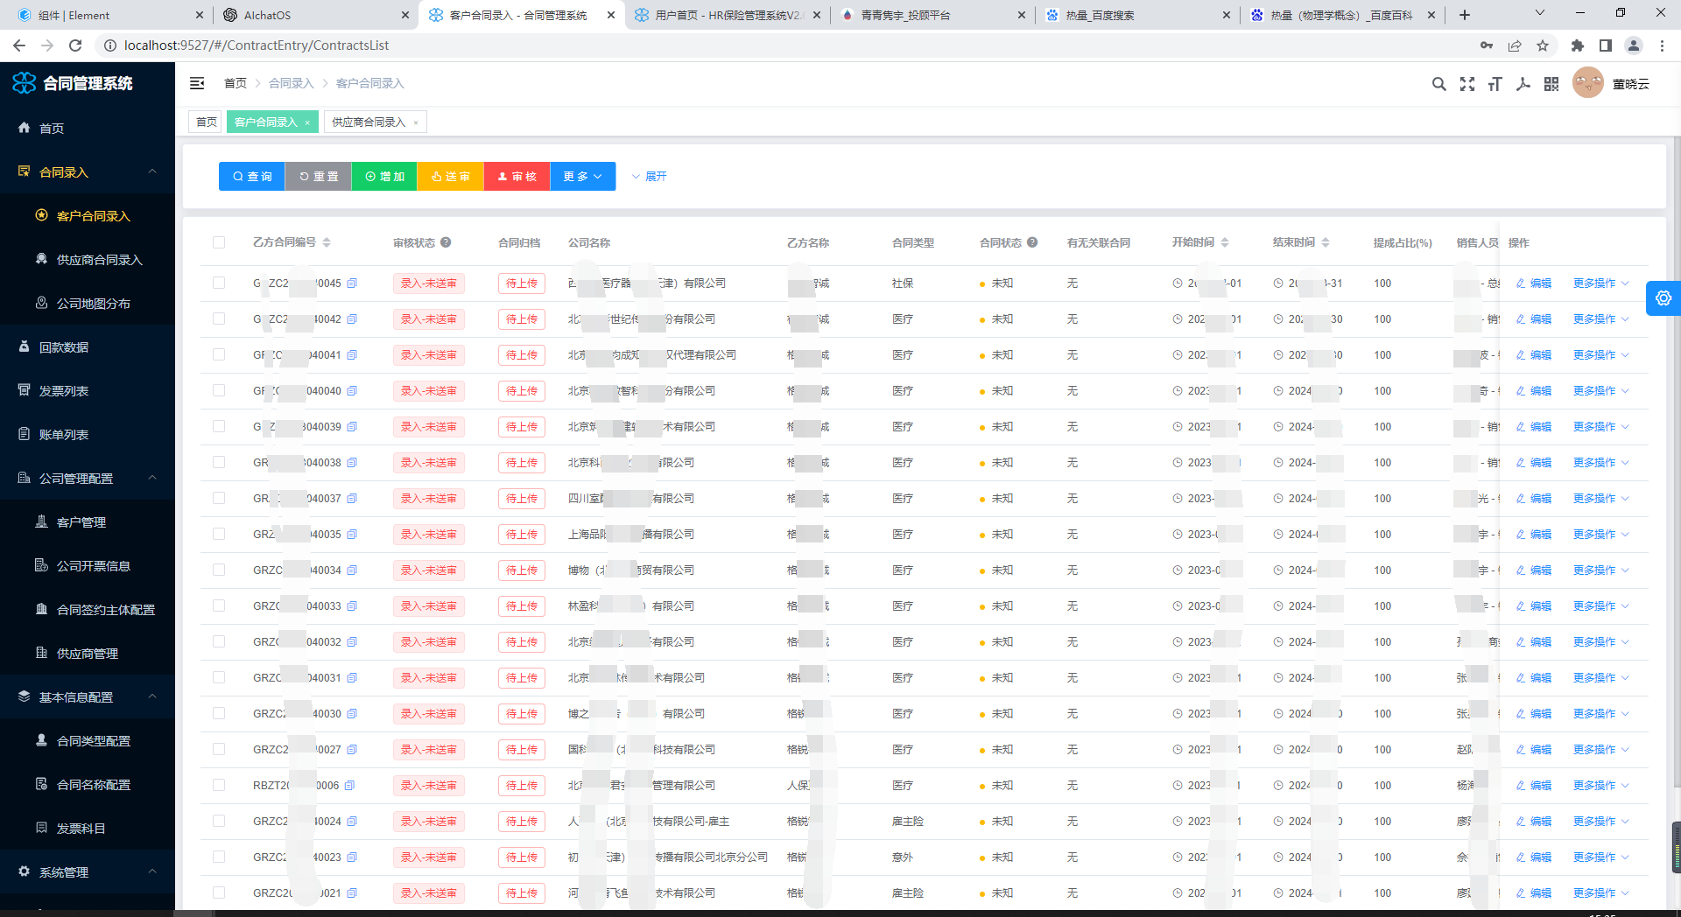

页面说明：

1. 财务拥有此页面全部权限
2. 如果是财务角色，那么这里只能看到不是录入未送审的数据加上自己添加的录入未送审的数据
3. 如果不是财务角色那么如果此人绑定了合同类型（系统管理-用户管理-更多操作中绑定）那么获取此绑定的合同类型的合同数据加上关联此人（针对客服和销售，在合同中右侧可以关联合同和销售）的合同数据加上此人的下级人员关联（针对客服和销售，在合同中右侧可以关联合同和销售）的合同数据
4. 添加：可以添加合同数据（可以添加新公司和复制历史合同信息），添加时的公司名称和销售人员以及客服人员会自动关联到关联公司和关联销售以及关联客服中
5. 送审：所有人拥有此权限
6. 审核只有财务拥有审核权限（只有财务能看到审核按钮）
7. 更多>地图：所有人拥有此权限
8. 更多>导出：登陆人在系统管理-用户管理中设置了导出权限能在这里进行导出操作
9. 更多>表头设置：由于此页面合同信息较多，所以此按钮可以根据自己需要动态配置表头信息
10. 列表中>编辑：编辑合同和信息，如果合同状态不是审核成功，那么可以自由编辑合同信息，甲方合同编号、甲方名称、乙方名称不可进行变价，如果添加错误那么需要删除后重新进行添加操作；已经上传附件的合同可以进行归档操作（在编辑页面会有归档按钮）
11. 列表中>更多操作>关联公司：可以为此合同信息配置更多关联公司信息
12. 列表中>更多操作>关联销售：可以为此合同信息配置更多关联销售信息
13. 列表中>更多操作>关联客服：可以为此合同信息配置更多关联客服信息
14. 展开、收起：用来展开和收起查询条件

### 3.2供应商合同录入

供应商合同录入情况如下图：

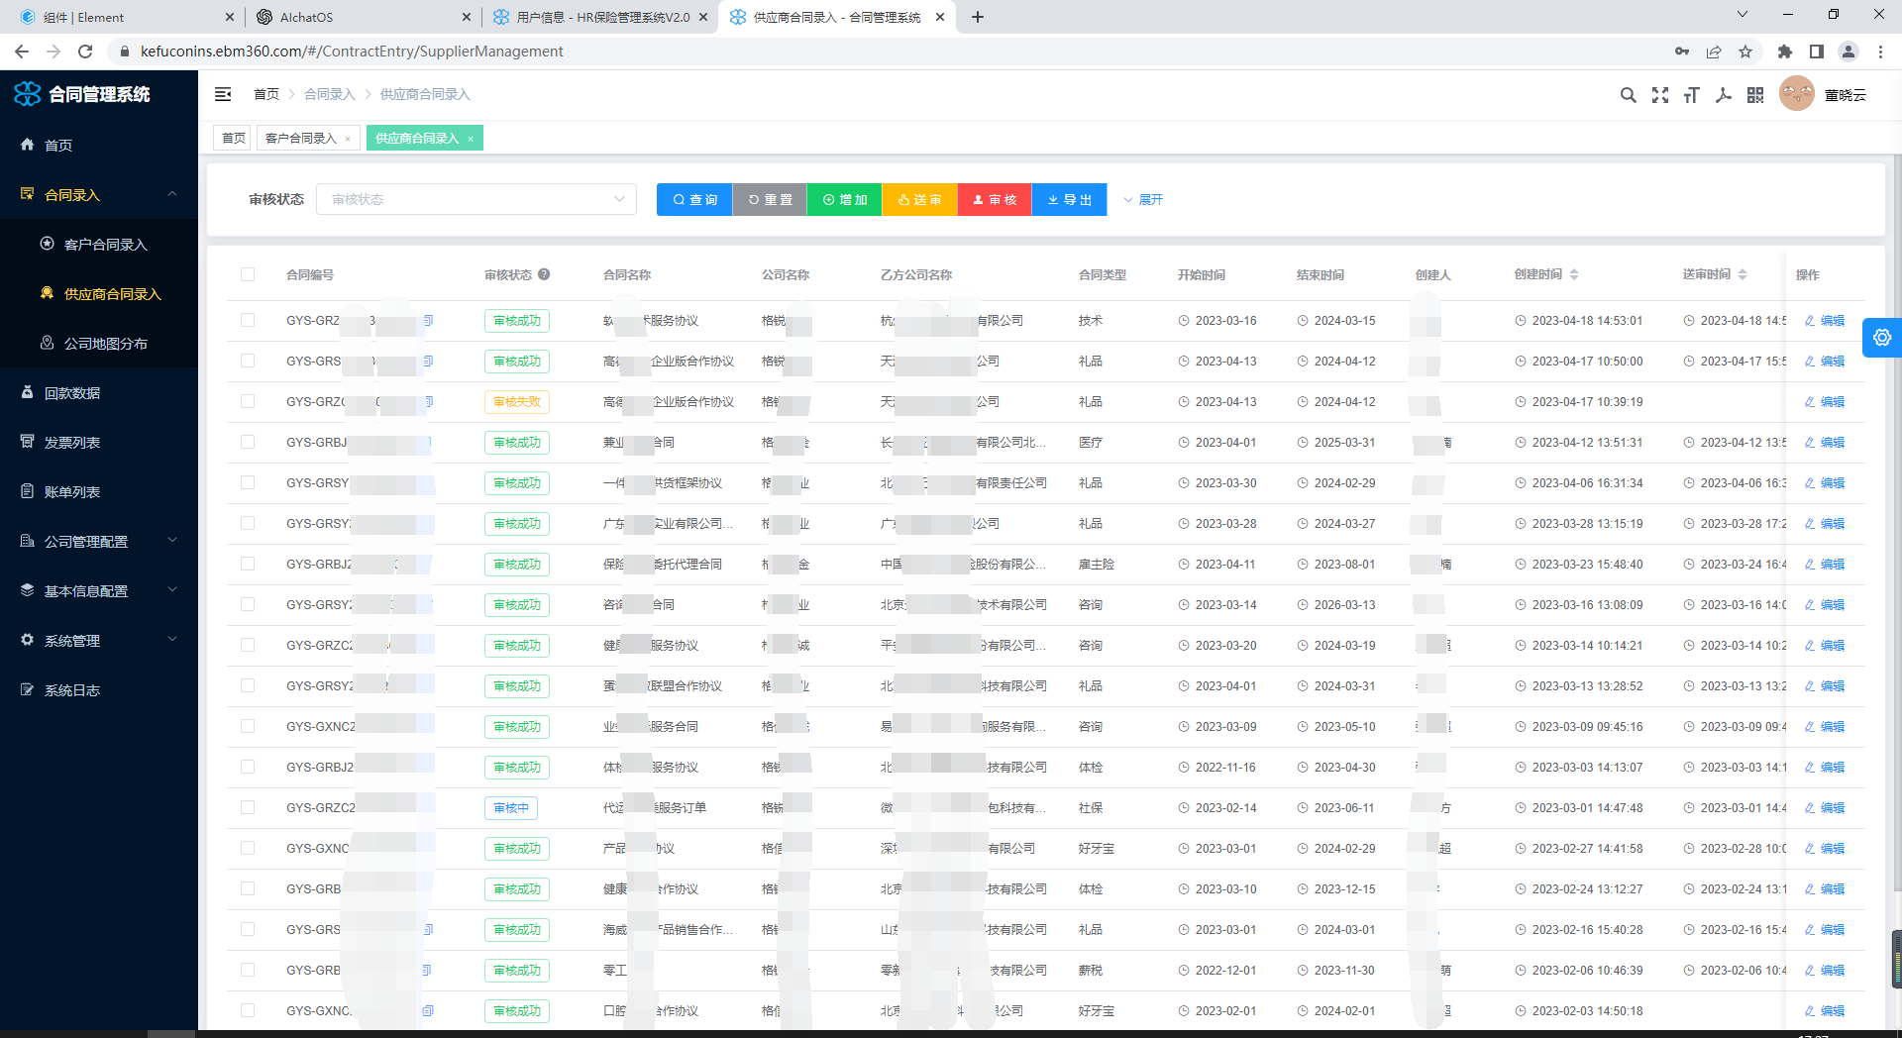

页面说明：

1. 财务拥有此页面全部权限，否则只能看到自己添加的供应商信息
2. 添加：添加供应商数据
3. 送审：所有人拥有此权限、
4. 审核只有财务拥有审核权限（只有财务能看到审核按钮）
5. 导出：用来导出数据
6. 列表中>编辑：编辑供应商信息
7. 展开、收起：用来展开和收起查询条件

### 3.3公司地图分布

查看所有公司在地图中的位置分布，如下图：

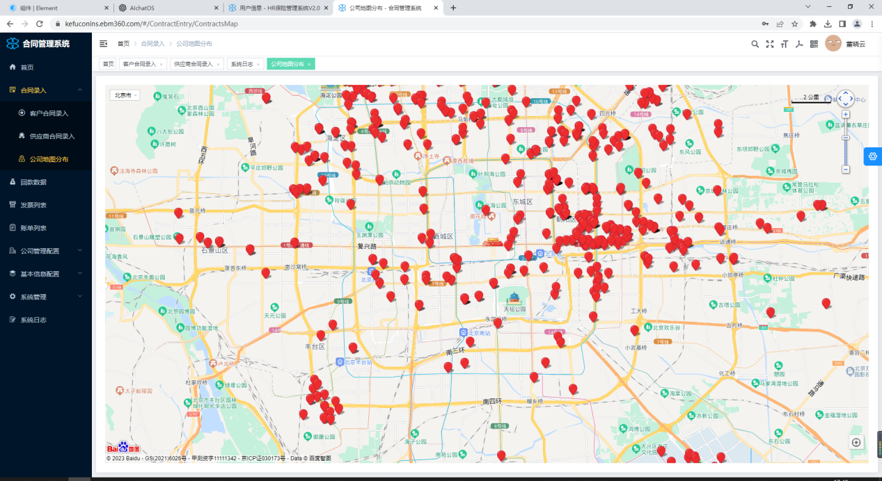

点击点进行详细位查看

# 回款数据

### 3.1回款数据

可以查看回款情况如下图：

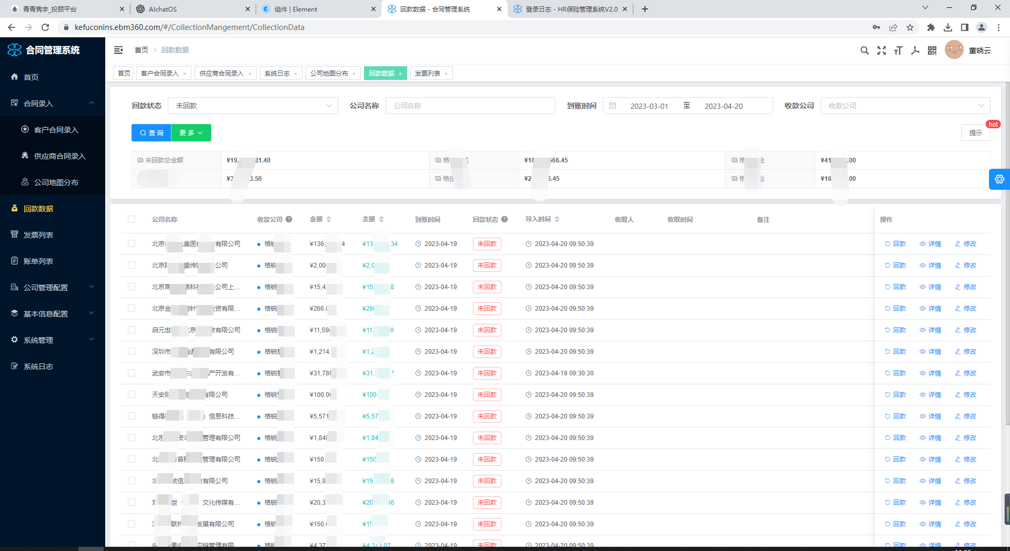

页面说明：

1. 如果是客服那么展示的是关联客服系统的账号（如果想关联或者取消关联需要在系统管理-客服管理中进行绑定或解绑）所关联的合同方数据；如果是HRO角色或者运营角色，那么会根据此人绑定的合同类型和他的下级人员（销售或者客服）绑定的合同的回款公司数据
2. 更多>模板下载：下载模板（只有财务能使用）
3. 更多>上传文件：上传回款数据
4. 更多>导出数据：除了财务别的角色都能导出数据
5. 更多>批量撤回：只有财务能批量撤回
6. 列表中>回款：修改回款状态余额以及客服系统的回款金额喝状态
7. 列表中>详情：查看回款记录
8. 列表中>修改：修改回款备注
9. 客服回款：修改回款会修改回款的余额和状态等信息和客服系统的回款金额和状态
10. 客服详情：能查看在合同系统中已经回款的账单情况
11. 客服撤销：撤销此回款数据的全部回款
12. 其它回款：修改回款会修改回款的余额和状态等信息和帐单列表中对应的回款金额和状态
13. 其它详情：同10
14. 其它撤销：同11

# 发票列表

### 4.1发票列表

开通发票列表：

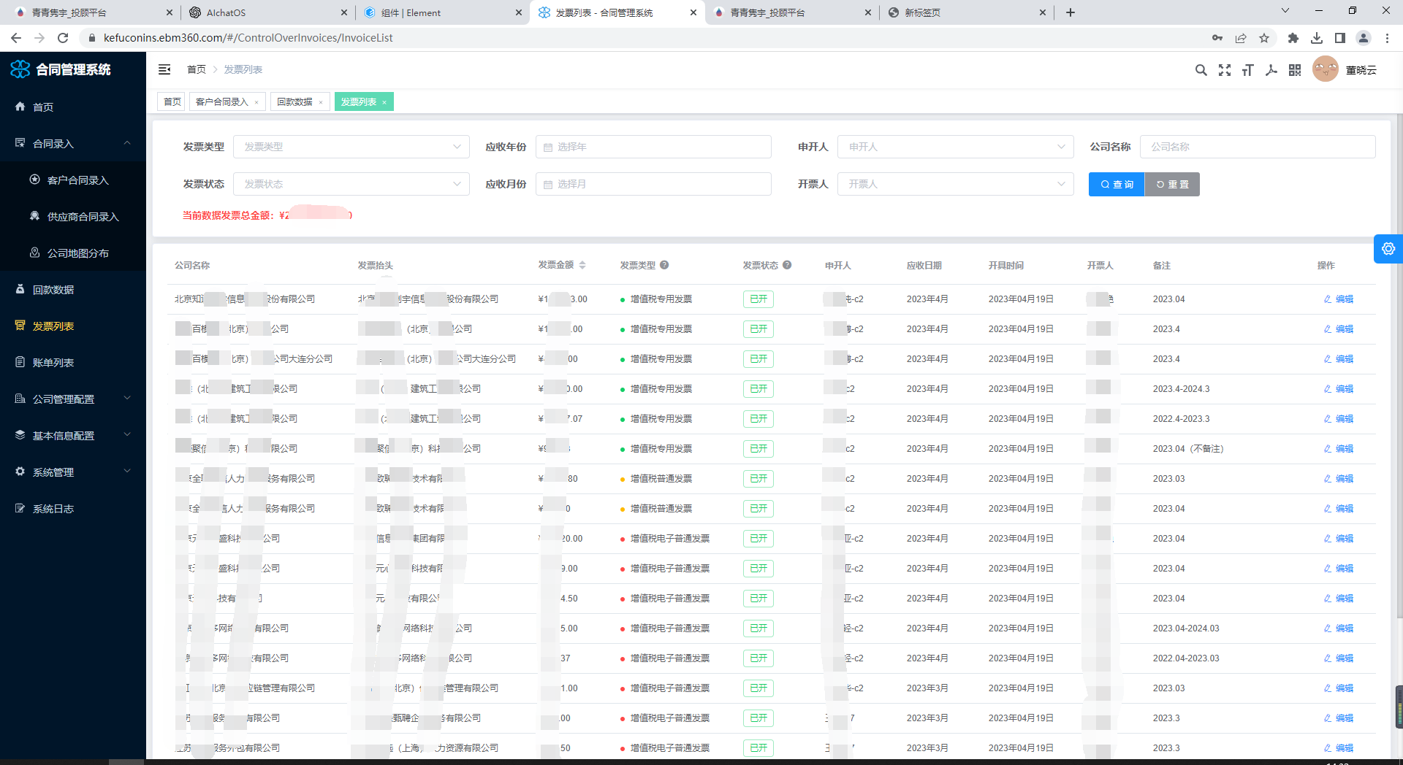

页面说明：

1.列表中>编辑：修改发票状态

# 帐单列表

### 5.1帐单列表

显示账单数据：

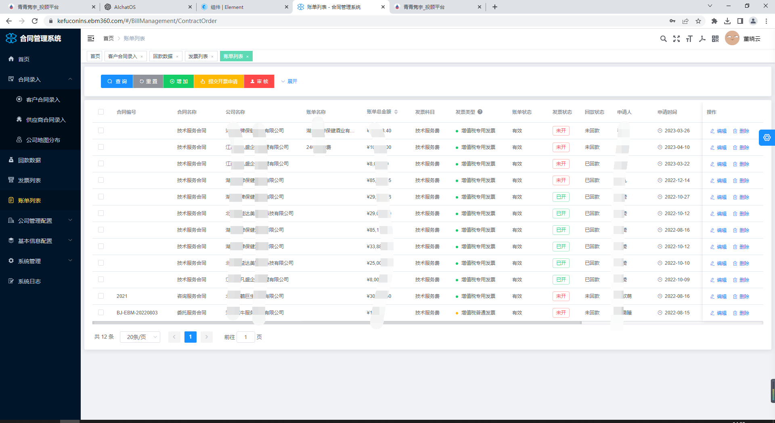

页面说明：

1. 增加：增加账单数据
2. 提交开票申请：提交开票申请数据
3. 审核：只有超级管理员和财富可以审核数据
4. 展开、收起：展开和收起查询条件
5. 列表中>编辑：编辑账单信息
6. 列表中>删除：删除账单信息

注：回款状态和回款总金额会根据在回款数据中回款的金额自动生成

# 6公司管理配置

## 6.1客户管理

客户录入>客户合同录入中添加合同时的公司在这里配置

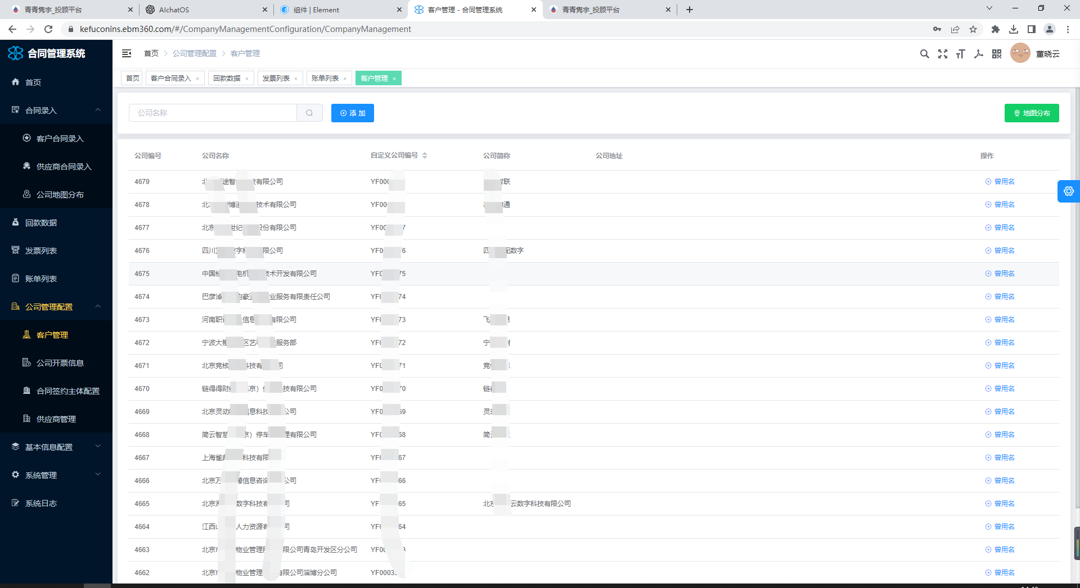

页面说明：

1. 添加：添加公司信息
2. 表中>曾用名：添加曾用名后在客户录入>客户合同录入中点击公司可以看到曾用名信息，也可以在查询条件中数据曾用名来查询数据

## 6.2公司开票信息

查看公司开票信息

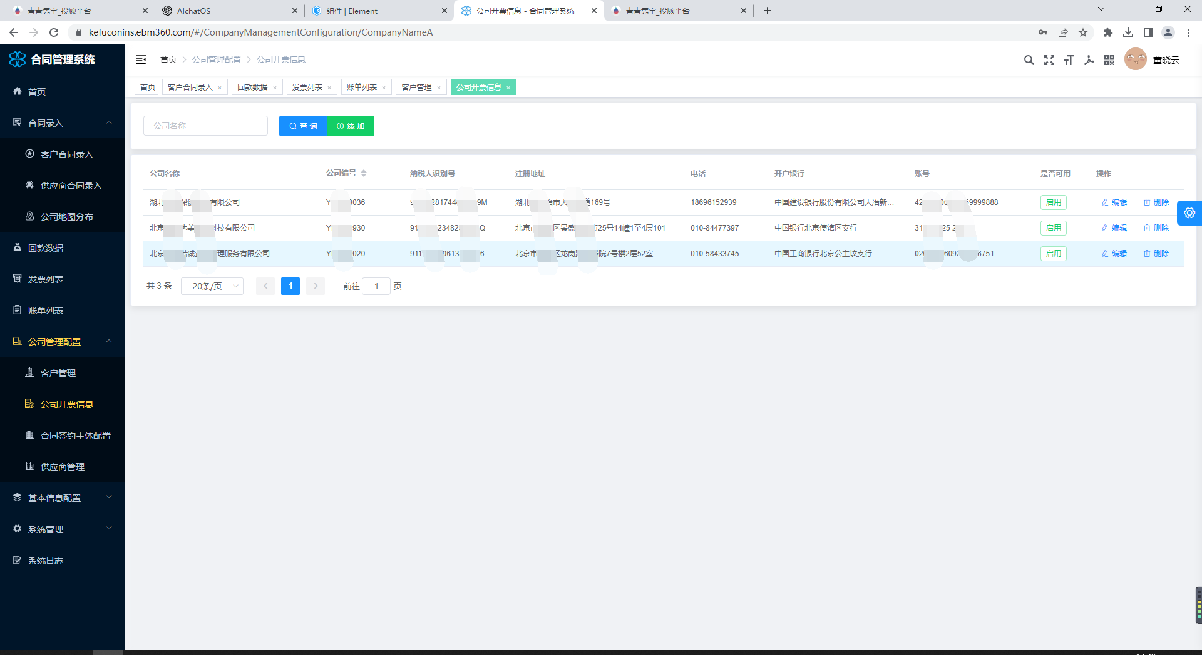

页面说明：

1. 添加：添加公司开票信息
2. 表中>编辑：编辑公司开票信息
3. 表中>删除：删除公司开票信息

## 6.3合同签约主体配置

合同签约主体信息

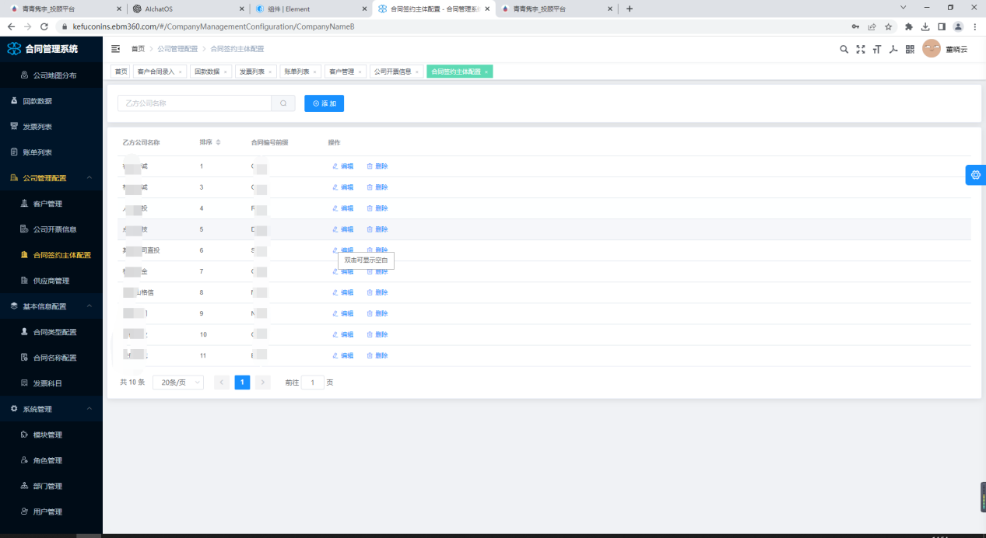

页面说明：

1. 添加：添加合同签约主体
2. 表中>编辑：编辑合同签约主体
3. 表中>删除：删除合同签约主体

## 6.4供应商管理

供应商管理信息

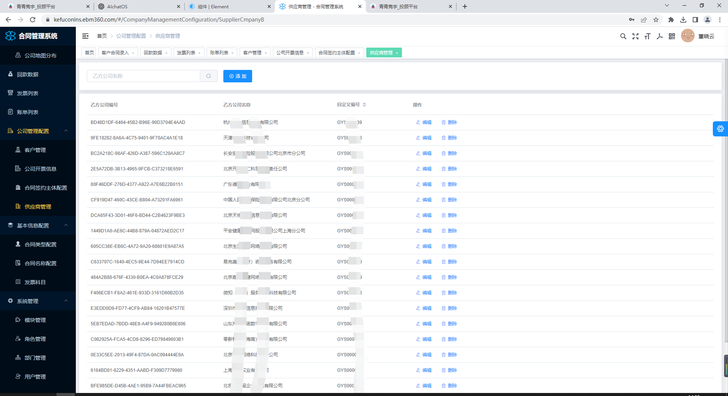

页面说明：

1. 添加：添加供应商管理
2. 表中>编辑：编辑供应商管理

3. 表中>删除：删除合供应商管理

# 7基本信息配置

## 7.1合同类型配置

合同类型信息

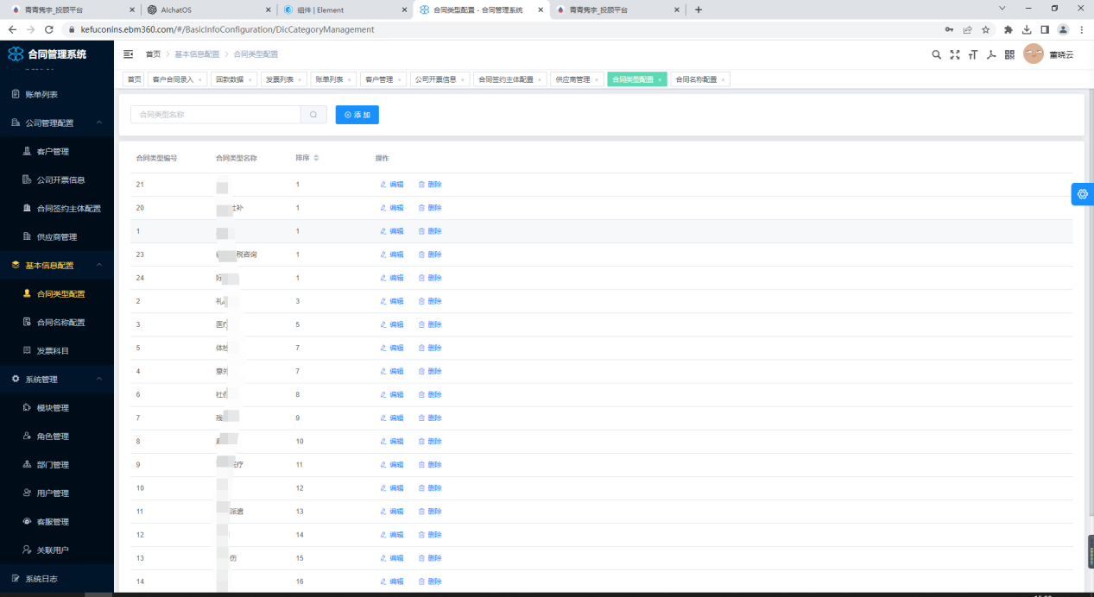

页面说明：

1. 添加：添加合同类型

2. 表中>编辑：编辑合同类型

3. 表中>删除：删除合同类型

## 7.2合同名称配置

合同名称信息

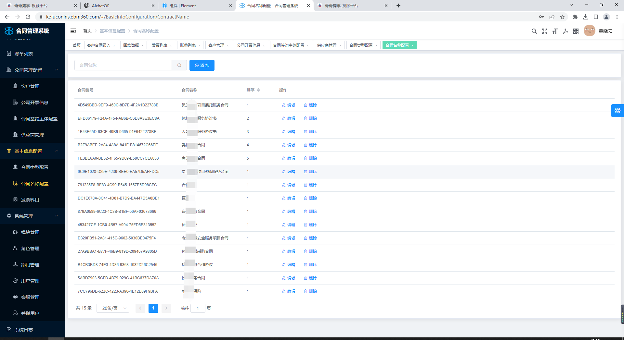

页面说明：

1. 添加：添加合同名称

2. 表中>编辑：编辑合同名称

3. 表中>删除：删除合同名称

## 7.3发票科目

发票科目信息



页面说明：

1. 添加：添加发票科目

2. 表中>编辑：编辑发票科目

3. 表中>删除：删除发票科目

# 8系统管理

## 8.1模块管理

根据此模块管理页面获得左侧菜单

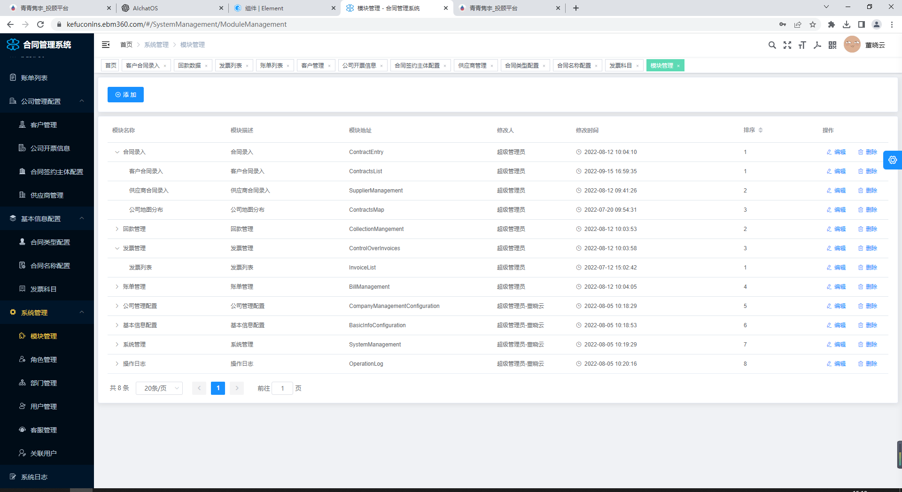

页面说明：

1. 添加：添加模块管理

2. 表中>编辑：编辑模块管理

3. 表中>删除：删除模块管理

## 8.2角色管理

系统角色在这里配置

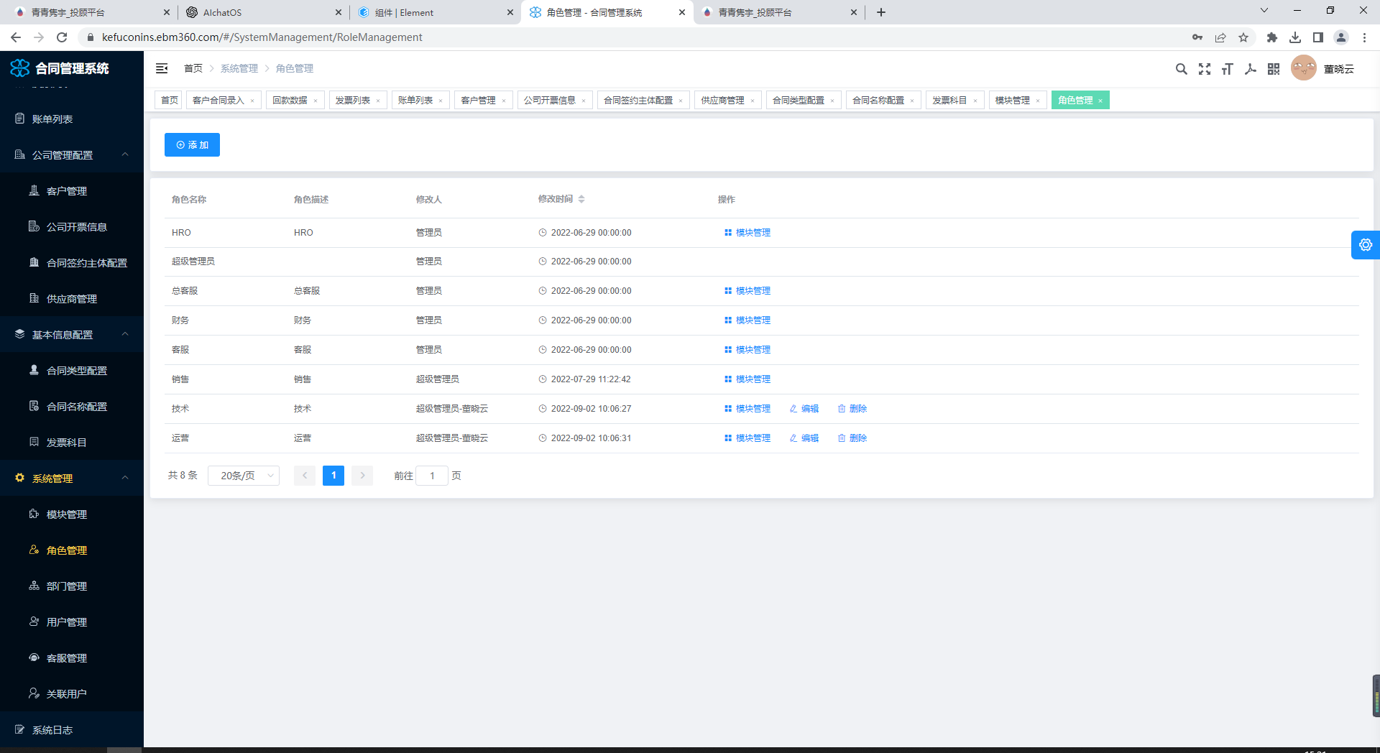

页面说明：

1. 添加：添加角色

2. 表中>编辑：编辑角色

3. 表中>删除：删除角色

4. 表中>模块管理：根据角色配置左侧菜单

## 8.3部门管理

配置人员部门信息，如下图：

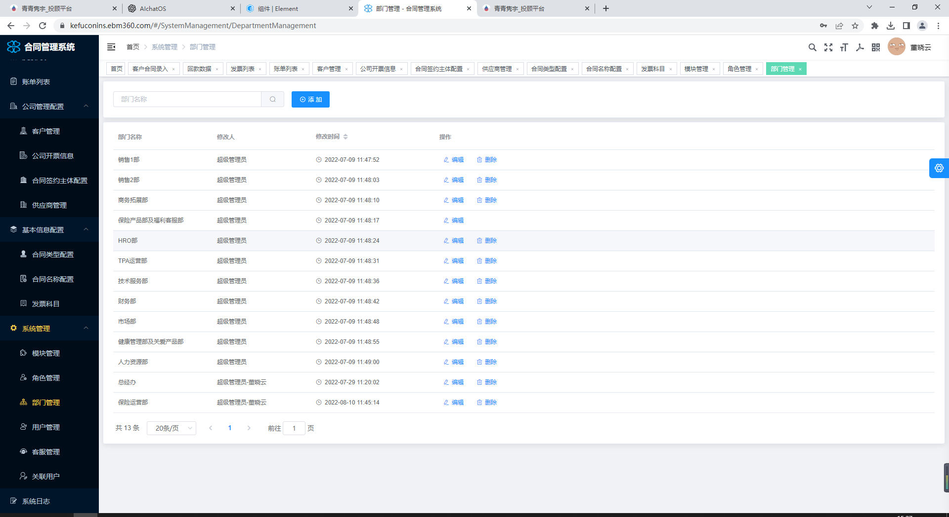

页面说明：

1. 添加：添加部门

2. 表中>编辑：编辑部门

3. 表中>删除：删除部门

## 8.4用户管理

用户信息配置，如下图：

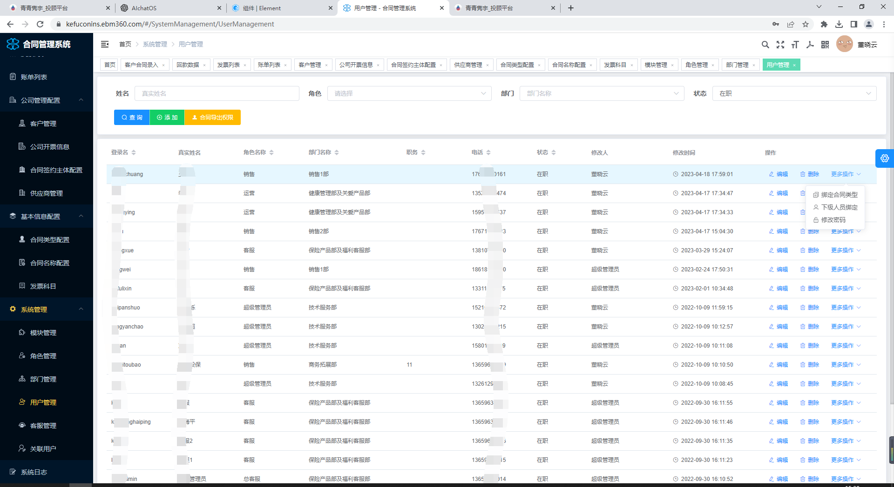

页面说明：

1. 添加：添加用户
2. 合同到处权限：配置得用户在合同录入>客户合同录入中能导出合同数据
3. 表中>编辑：编辑用户
4. 表中>删除：删除用户
5. 表中>更多操作>绑定合同类型：为用户绑定合同类型
6. 表中>更多操作>下级人员绑定：为用户绑定下级人员
7. 表中>更多操作>修改密码：修改用户登陆密码

## 8.5客服管理

客服用户开启关闭页面，如下图：

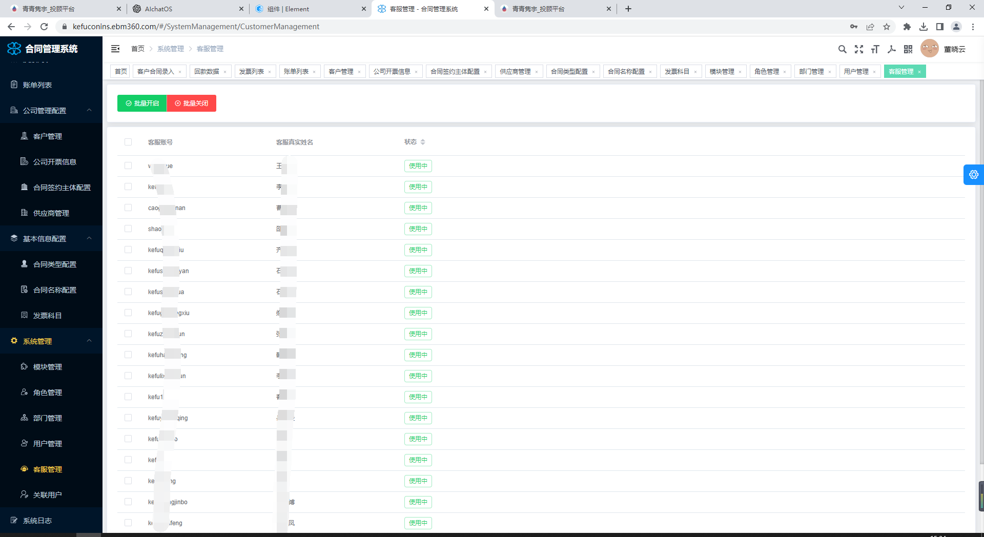

页面说明：

1. 批量开启：开启客服
2. 批量关闭：关闭客服

## 8.6关联用户

为登录用户关联客服用户，如下图：



页面说明：

1. 关联用户：为当天登录用户关联客服系统用户
2. 取消关联：为当天登录用户取消关联客服系统用户

# 9系统日志

## 9.1系统日志

记录系统操作信息

